Vamos a instalar en Ubuntu SafeCopy, que es un programa de recuperación de datos de cualquier tipo de fuente problemática como unidades de disco con sectores defectuosos, unidades extraíbles, unidades USB, dispositivos de cinta y es capaz de recuperar los datos sin errores en un archivo de salida.

El programa se ejecuta en línea de comandos, y aunque dispone de varias opciones más complejas, que nos permite determinar el grado de profundidad o la rapidez en la recuperación, podríamos decir que la sintaxis básica es:

Safecopy /dev/source output.img

Donde *dev/source* es la partición o disco duro del que queremos recuperar datos y *output.img* la imagen que se crea con los archivos recuperados.

# Pasos

Para instalar Safecopy es muy fácil primero tenemos que abrir la terminal.

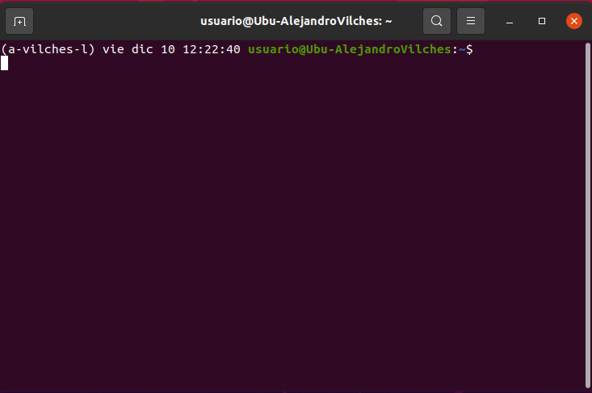

Ahora tenemos que escribir este comando.

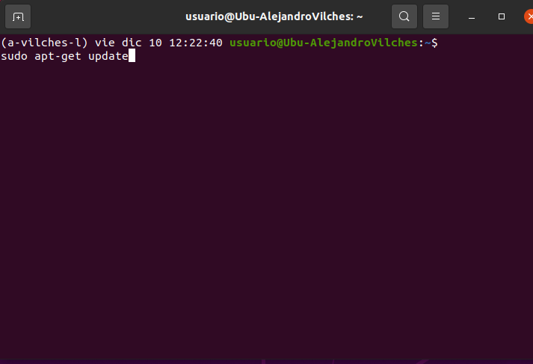

Ahora tenemos que poner este comando para instalar ya el programa y poder utilizarlo.

